AUTOMAÇÃO RESIDENCIAL COM TECNOLOGIA ARDUINO

Marcelo Macedo da Anunciação, MSc Sandir Rodrigues Campos
Bacharelando em Sistemas de Informação
Faculdades Integradas IESGO, Formosa, Goiás, Brasil
marcelomacedo.root@gmail.com, sandirr@gmail.com

Resumo
O objetivo do trabalho é a implementação de um sistema de automação residencial utilizando um microcontrolador arduino em conjunto com um smartphone. O projeto é composto por um arduino conectado a uma placa de rede, que possibilita a comunicação do arduino com outros dispositivos, tornado assim possível o controle de iluminação, sistemas de alarmes, sensores diversos e dispositivos eletrônicos da residência, fazendo-os trabalhar em conjunto com uma aplicação mobile que possibilita o acesso e controle dos dispositivos, proporcionando comodidade, praticidade e segurança.
Palavras-chave: Automação Residencial, Domótica, Arduino, Android, Automação.
Abstract-The objective of the work is the implementation of a home automation system using an arduino microcontroller in conjunction with a smartphone. The project consists of an Arduino connected to a network card, which enables the Arduino to communicate with other devices, thus making it possible to control lighting, alarm systems, various sensors and electronic devices in the home, making them work together. with a mobile application that allows the control of devices, practicality and practicality and security.
Keywords: Home Automation, Home Automation, Arduino, Android, Automation.
- Introdução
Discutir sobre um aplicativo de automação residencial com tecnologia Arduíno justifica-se pelo fato de que, as pessoas cada vez mais buscam por conforto e praticidade em suas residências, por se tratar de um ambiente onde passamos por boa parte do nosso dia a dia, principalmente nestes últimos anos por conta dos períodos de isolamento social adotados em todo o mundo por conta da pandemia do COVID-19.
Assim, é possível notar que um sistema de automação residencial pode impactar diretamente o cotidiano das pessoas que vivem em uma residência que dispõem desta tecnologia, através da praticidade e conveniência de poder delegar atividades que antes seriam manuais para um sistema automatizado, ações como ligar e desligar qualquer aparelho elétrico da residência passa a ser possível de ser realizado com pouco esforço através do próprio celular smartfone com o aplicativo de automação, além de possibilitar que estes mesmo dispositivos funcionem de forma autônoma conforme uma configuração previa, ou até mesmo através do acionamento de censores estrategicamente posicionados, como sensor de temperatura e de presença.
Além de conforto e praticidade, uma casa automatizada também traz benefícios no setor de segurança da residência, com a implantação de sensores de presença é possível a detecção de indivíduos que possam tentar invadir a residência, assim acionando um alarme ou até mesmo acionando a polícia de forma automática. Além da funcionalidade relacionada a segurança mostrada anteriormente, com o uso de um sensor de fumaça integrado ao sistema é possível realizar o monitoramento de possíveis incêndios e realizar o acionamento de alguma medida de contramedida e o acionamento de bombeiros, caso necessário.
A redução dos gastos com a energia elétrica também é um dos benefícios de um sistema de automação residencial bem implantado, agora que as luzes podem ser desligadas após um sensor de movimente não detectar movimento em um cômodo após um determinado período. Outra forma de se economizar energia elétrica é fazer com que determinados equipamentos liguem e desliguem automaticamente baseado na hora atual do dia ou até mesmo na temperatura atual.
Com a junção de todos os benefícios citados anteriormente proporcionados por um sistema de automação residencial no cotidiano de uma pessoa obtém-se outra grande vantagem, que é a economia de tempo nas tarefas do dia a dia, atividades que antes seriam necessárias de se realizar de forma manual repetidas vezes ao longo do dia, agora passam a ser realizadas de forma muito mais prática e personalizada, proporcionando mais tempo e foco em atividades mais importantes.
2. Metodologia
1. Realizar pesquisa bibliográfica sobre arduino, e os módulos e dispositivos acoplados a ele, como placa de rede, relé e sensores de movimento, temperatura e fogo.
2. Desenvolvimento do software:
- Desenvolver uma aplicação mobile responsável por todo o controle e monitoramento do sistema.
- Desenvolver a programação utilizado no próprio arduino, responsável pelo funcionamento dos módulos e sensores.
3. Desenvolvimento dos hardwares:
- Para o acionamento de lâmpadas e dispositivos genéricos é utilizado um modulo relé ligado ao dispositivo e o arduino, que realizará o controle.
- Para monitoramento como movimento, temperatura e umidade, os sensores são conectados diretamente ao arduino.
- Para o sistema de segurança é utilizado sensores de movimento em conjunto com uma sirene de alarme.
- Para monitoramento de incêndio é utilizado um sensor de fogo conectado diretamente ao arduino.
4. Criar um protótipo de uma residência automatizada com o intuito de testar e apresentar o projeto.

3. Embasamento Teórico
Neste capítulo será apresentado toda a fundamentação teórica para o desenvolvimento deste artigo, bem como os componentes que foram utilizados. O diagrama de blocos do sistema pode ser verificado a seguir:
3.1 Arduino
Arduino é uma plataforma de código aberto de prototipagem eletrônica, onde consegue se comunicar com dispositivos que são conectados as suas portas de entrada e saída de dados, assim conseguindo interagir com o seu ambiente através de sensores e atuadores. Seu objetivo é a criação de projetos acessíveis, com baixo custo, flexíveis e com relativa facilidade em usar para fins domésticos, comerciais ou moveis. Pode ser utilizado de forma independente ou conectado a um computador, trocando informações, recursos e serviços.
Graças a estas características, sua aplicabilidade no mundo da eletrônica é muito vasta, sendo possível o controle de uma série de dispositivos, como por exemplo: sensores como de temperatura, gás, fogo e movimento, LEDs, display LCD, transistores, motores, dentre outros.
Existem diversos modelos de placas Arduíno, que variam em seu tamanho e quantidade de portas disponíveis para ligar as shields ou dispositivos. O mais popular e mais utilizado é o modelo UNO, ele é o mais recomendado para quem vai começar com eletrônica e codificação. Sendo a placa mais utilizada e documentada de toda família Arduíno. Porém apresenta algumas limitações se comparado a outros modelos, principalmente quando utilizado em projetos mais complexos, uma das suas maiores desvantagens é a ausência de conexão Wi-Fi, algo que é essencial em diversos tipos de projetos.
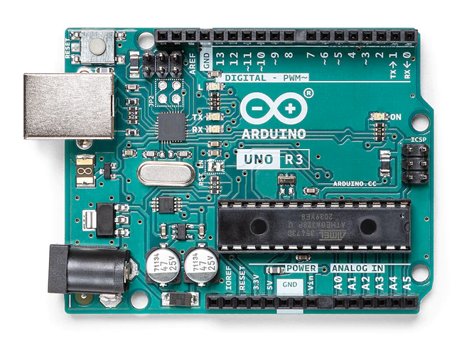
Figura 1 - Arduino UNO

3.2 NodeMCU esp8266
O modulo ESP8266 é um microcontrolador da empresa Espressif e é um WIFI-SOC, ou seja, ele possui a capacidade de se conectar a uma rede WIFI, pode atuar como uma aplicação stand-alone, onde não precisa de nenhum outro componente para funcionar, ou como um servidor escravo MCU (Microcontroller Unit, Unidade de microcontrolador).
O microcontrolador NodeMCU surgiu para facilitar a construção de projetos utilizando o ESP8266, pois esse possui o modulo ESP já integrado a ele, tornado mais prático projetos que necessitam de conexão WIFI e deixando desnecessário a configuração e conexão de forma externa necessária para integrar o modulo ESP em um arduino que não possui WIFI.
O NodeMCU esp8266 trabalha em uma tensão de 3,3v e utiliza a mesma IDE de desenvolvimento do arduino, a Arduino IDE.
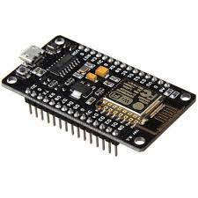
Figura 2 – NodeMCU esp8266

3.3 Sensor de umidade e temperatura
O sensor DHT11 é um dispositivo de baixo custo usado para medição de umidade e temperatura do ar.
O sensor de umidade é capacitivo e o sensor de temperatura é um termistor NTC, isto é um resistor sensível à variações de temperatura.
Dentro do sensor existe um microcontrolador que faz as medições e transmite os valores no formato digital através de um pino de saída.
Segundo o fabricante, a transmissão digital pode ser realizada através de um cabo de até 20 metros. Mas vale a observação de que a longa exposição do sensor ao sol, poderá afetar a performance do mesmo.
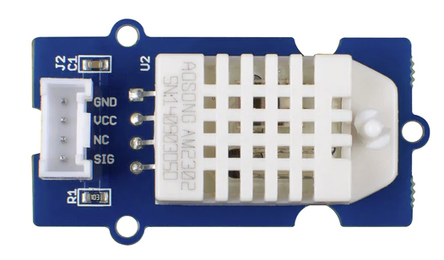
Figura 3 – DHT11
3.4 Sensor de chamas
O Sensor de Chama pode ser usado para detectar fontes de chama ou outras fontes de calor que possuam tamanho de onda entre 760 e 1100nm. Seu ângulo de detecção pode chegar a 60 graus e no meio de sua placa há um buraco onde se encaixa um parafuso com o objetivo de direcionar o sensor conforme desejado.
Quando há fogo, a saída do sensor fica em estado baixo (0) e quando não há detecção em estado alto (1). Este limite pode ser ajustado através do potenciômetro presente no sensor que regulará a saída digital D0.
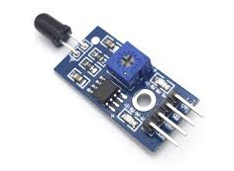
Figura 4 – Sensor de chamas 9SS21

4. Desenvolvimento
Neste capítulo será apresentado o desenvolvimento do projeto proposto, tomando como referência os conceitos descritos no capítulo anterior. O projeto é dividido em 3 partes básicas: software, comunicação e a parte física dos componentes eletrônicos. A parte do software está dividida em dois ambientes de desenvolvimento, a parte da aplicação mobile que é responsável por acesso e controle ao sistema de automação, e a parte do software que será executada no arduino. A parte de comunicação acontecerá através de uma placa de rede que possibilita o arduino se conectar à internet, possibilitando a comunicação entre o arduino e a aplicação mobile. A parte física do projeto é composta por todos os módulos e sensores que são conectados ao arduino através de fios.
Esperasse que ao final do projeto o sistema como um todo consiga se comunicar corretamente, possibilitando a comunicação entre smartphone e arduino, além da leitura e controle dos dispositivos implementados.
4.1 Apresentação geral do projeto
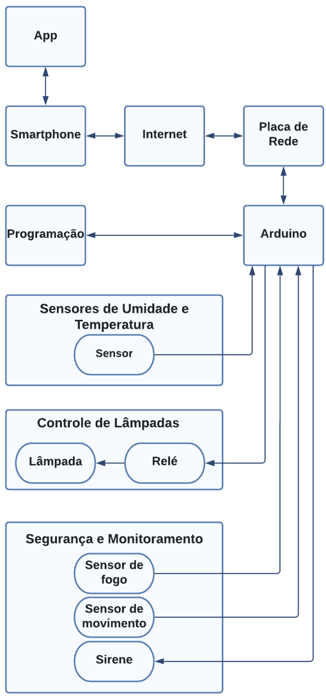
Figura 5 – Diagrama de blocos geral do projeto

  - Desenvolvimento aplicação Mobile

    - React Native
Durante o desenvolvimento do software foi utilizado o Framework React Native, com o intuito de desenvolver uma aplicação mobile inicialmente para ambiente Android.
Criado pelo Facebook em 2015 sobre a licença MIT, o React Native é um Framework para desenvolvimento de aplicativos móveis multiplataforma, ou seja, com ele é possível o desenvolvimento tanto de dispositivos Android quanto IOS de uma única vez, sendo necessários ajustes mínimos para que uma aplicação funcione em ambas as plataformas.
O React Native possui diversas características marcantes e fundamentais para sua ampla adoção, como: Acessar a interface e os recursos nativos do Android e iOS utilizando JavaScript; O código produzido é semelhante ao React para Web; Possui a base de conhecimento compartilhada entre o desenvolvimento mobile e front-end; Todo código desenvolvido é convertido para a linguagem nativa do sistema operacional; Com o React Native conseguimos desenvolver aplicações para Android e iOS utilizando um código único; Por ser multiplataforma, podemos desenvolver aplicações com React Native utilizando qualquer sistema operacional (Windows, macOS ou Linux).
O primeiro passo no desenvolvimento da aplicação, foi a elaboração do projeto tendo em vista um layout de fácil navegação e minimalista, já na tela inicial da aplicação contendo todas as informações referentes a temperatura e umidade da residência de forma prática, além de listar todos os dispositivos controlados pela aplicação.
    - Expo
O Expo é um conjunto de ferramentas e serviços construída em torno de plataformas nativas e React Native, é uma ferramenta que que facilita o desenvolvimento, já que abstrai todas as partes mais complexas de configuração do ambiente e permite acesso fácil a várias API’s nativas.
O Expo também torna muito prático o desenvolvimento por permitir que a aplicação seja exibida em tempo real em emuladores ou dispositivos moveis conectados a mesma rede, assim mostrando ao desenvolvedor as alterações realizadas de forma rápida.
    - Visual Studio Code
O Visual Studio Code é um editor de código-fonte desenvolvido pela Microsoft para Windows, Linux e macOS. Ele inclui suporte para depuração, controle de versionamento Git incorporado, realce de sintaxe, complementação inteligente de código, snippets e refatoração de código.
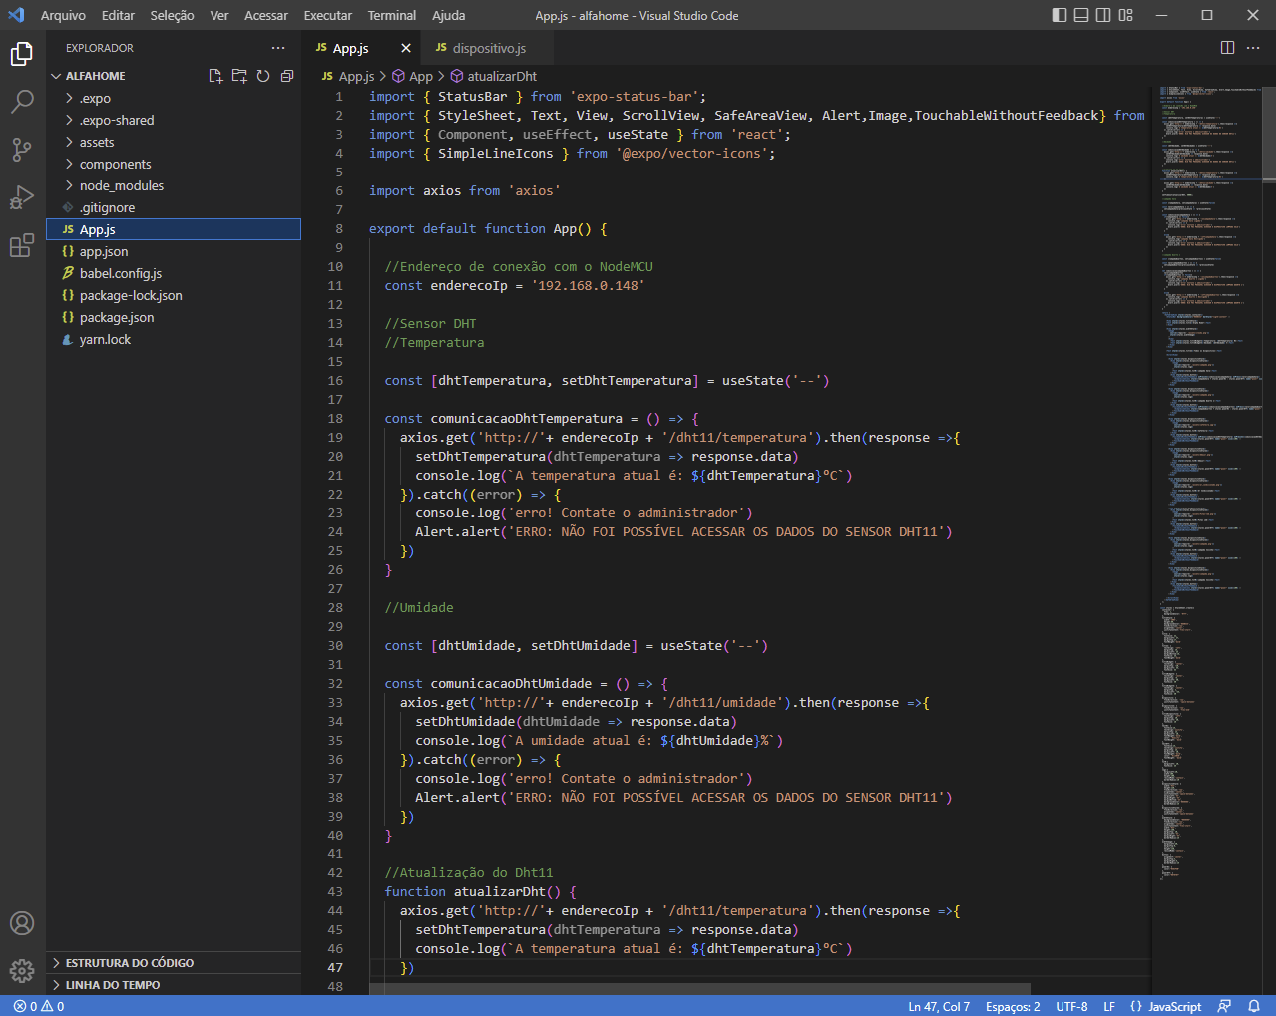
Foto 6 – Visual Studio Code

  - Arduino IDE
O Arduino Integrated Development Environment é uma aplicação de plataforma cruzada, escrita em funções de C e C++. É uma interface amigável de programação e comunicação com microcontroladores.
A conexão é feita do computador com o Arduino via USB, permitindo o upload da programação, além da troca de dados e recursos caso necessário.
Além da compilação do programa, a IDE também permite inclusão de bibliotecas e alguns exemplos de uso do Arduino e módulos que podem ser utilizados. Outra funcionalidade muito utilizada é o Serial Monitor, que permite o monitoramento da comunicação serial, muito útil para identificar erros no código.
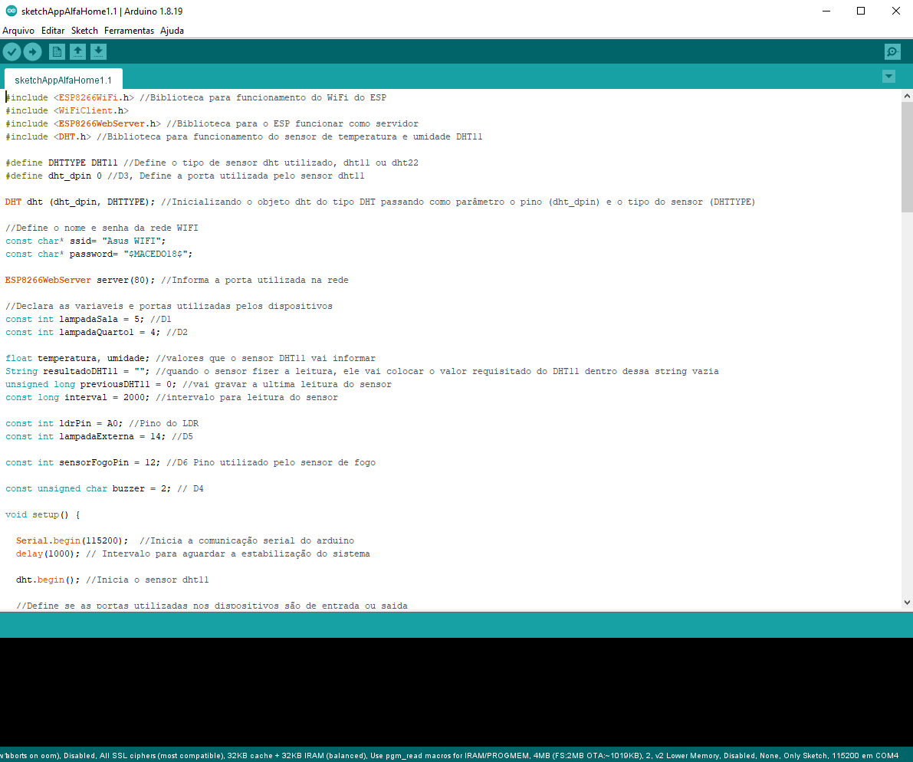
Foto 7 – Arduino IDE
  - Comunicação entre aplicação e arduino
A conexão entre a aplicação e o arduino é realizada via internet, o arduino possui uma placa de rede Wi-Fi que é conectada a rede de internet da residência. Ao se inicializar, o arduino cria um servidor local, que possibilita a troca de dados entre o mesmo e um smartphone conectado a mesma rede de internet.
Os comandos são executados pela aplicação, através de requisições HTTP utilizando o Axios.
  - Gerenciamento de dispositivos
Os dispositivos são gerenciados de forma automatizada ou manual, dependendo de sua aplicação. Um exemplo de dispositivo controlado de forma automatizada no projeto é o sistema do monitoramento de chamas, que faz o acionamento do modulo de sirene, alertando em caso de perigo. A interação entre um dispositivo que ocorre de forma manual acontece quando o usuário faz uma interação com a aplicação, como por exemplo, ligar a lâmpada da sala, ao pressionar o botão referente a essa funcionalidade, a aplicação realiza a função de comunicação do o arduino, como pode ser visto no trecho de código:
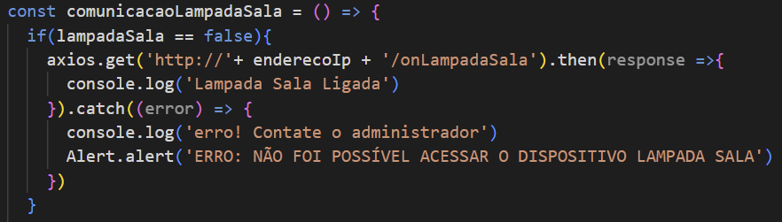
Figura 8 – Código App
O arduino por sua vez, recebe a requisição realizada pela aplicação e executa a função correspondente, como pode ser visto no trecho de código:
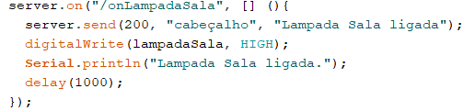
Figura 9 – Código Arduino
  - Maquete
A maquete utilizada no projeto foi comprada em um site de venda de produtos diversos chamado Mercado Livre. A maquete vem totalmente desmontada e cortada para facilitar a montagem. Para o processo de montagem da maquete é necessário o uso do manual de instruções que acompanha o produto, e a utilização de algum tipo de supercola para fixação das peças, além de uma limpeza e toques finais no acabamento.
A foto a seguir mostra como a maquete vem ao ser retirada da embalagem.
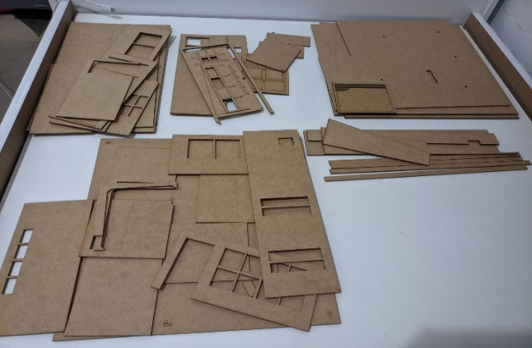
Figura 10 – Maquete desmontada
A primeira parte da maquete a ser montada é sua base, que consiste em seis cômodos, sendo eles, sala, quarto, banheiro, cozinha, garagem e área externa, a foto a seguir mostra o resultado da montagem dessa parte da maquete.
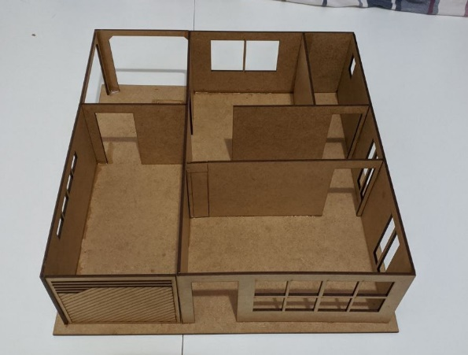
Figura 11 – Base da maquete
A segunda parte da maquete a ser montada é o telhado, ele se encaixa na primeira parte de maquete, completando a forma de uma residência e é onde fica toda a parte elétrica, como sensores, fios e o próprio arduino.
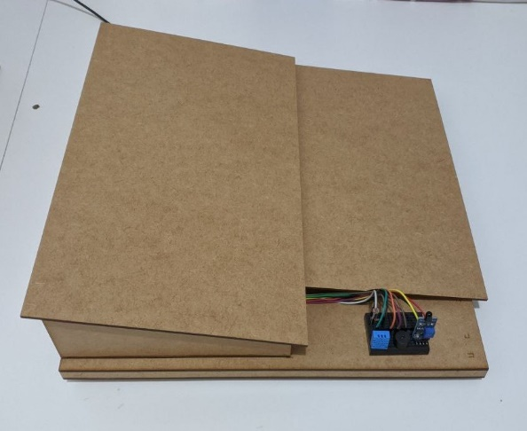
Figura 12 – Telhado da maquete

  - Parte elétrica
A parte elétrica da maquete é toda montada na parte interna do telhado da maquete, é composta por um arduino na parte central, que recebe toda a afiação dos sensores e dos dispositivos de LEDs que são controlados.
Para facilitar a manutenção e compreensão da organização de fios, cada conjunto de fios de determinada coisa foi separada e marcada com uma etiqueta, como por exemplo, o fio positivo e negativo utilizados no dispositivo do LED da sala estão juntos e marcados com uma etiqueta feita com uma fita branca escrito LED sala. Todos os demais fios dos outros dispositivos estão organizados da mesma maneira.
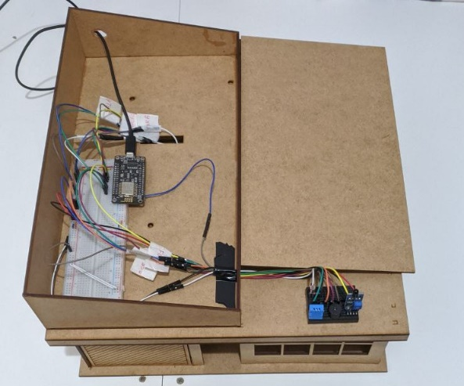
Figura 13 – Parte elétrica da maquete

5. Resultados
Este capítulo abordará sobre o resultado do projeto como um todo.
5.1 Aplicação Mobile
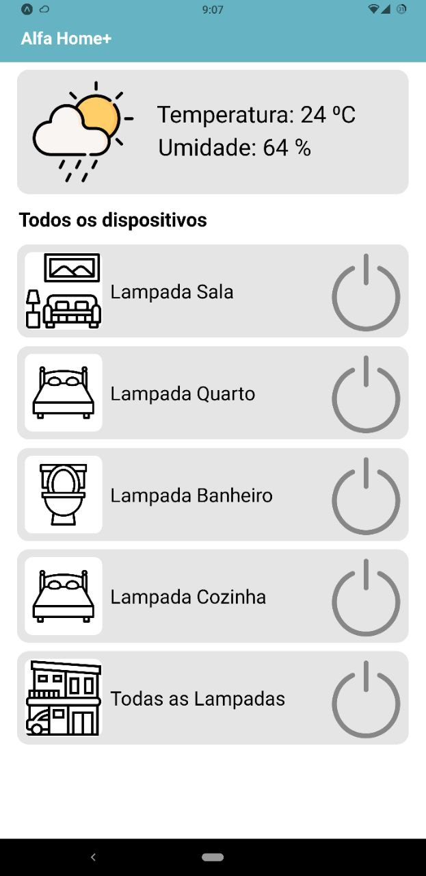
Figura 14 – Aplicação Mobile
A aplicação Alfa Home+ se apresentou funcional, conseguindo se comunicar com o arduino, tornado possível a apresentação das informações lidas pelos sensores e de todos os dispositivos controláveis pelo arduino, além de possibilitar que cada dispositivo seja ligado de forma separada ou até mesmo ligar todos de uma única vez, através do comando Todas as Lâmpadas.
Link para prototipagem inicial da aplicação contendo mais funcionalidades que podem ser implementadas futuramente: (https://www.figma.com/file/pr0nA8KrxKI2QvhEEvOgom/APP-Automa%C3%A7%C3%A3o?type=design&node-id=0%3A1&mode=design&t=APrexSDEfcMjXCvn-1)
5.2 Maquete
A maquete se apresentou totalmente funcional, todos os dispositivos integrados a ela funcionaram e estão conectados ao arduino, todos os cômodos da maquete possuem sua própria iluminação que é possível de se controlar pela aplicação, além de todos os sensores que estão na parte superior da maquete, como o sensor de fogo, modulo buzzer(sirene) e de temperatura e umidade.
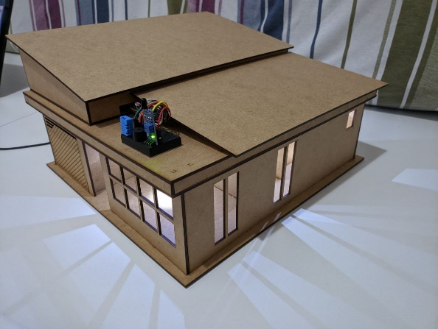
Figura 15 – Maquete final

6. Conclusão
Em conclusão, este projeto demonstrou o poder e a versatilidade da tecnologia Arduino na automação residencial. Através do desenvolvimento de uma aplicação móvel que se comunica com o Arduino via internet, fomos capazes de controlar uma maquete totalmente funcional de uma casa. Este projeto não só destacou os componentes específicos utilizados na construção do sistema, mas também as tecnologias que tornaram isso possível.
A automação residencial, como demonstrado neste projeto, tem o potencial de transformar a maneira como interagimos com nossos ambientes domésticos. Com a capacidade de controlar vários aspectos de nossas casas através de um dispositivo móvel, podemos melhorar a eficiência, a conveniência e até mesmo a segurança de nossas residências.
Este projeto é apenas um exemplo do que é possível com a tecnologia Arduino e a automação residencial. Com o contínuo avanço dessas tecnologias, o futuro da automação residencial é brilhante e cheio de possibilidades inexploradas.

Referencial teórico

Sites:
https://www.arduino.cc/reference/pt/
https://wiki.dfrobot.com/Digital_Infrared_motion_sensor__SKU_SEN0018_
https://www.newtoncbraga.com.br/index.php/como-funciona/597-como-funcionam-os-reles?showall=1&limitstart=
https://portal.vidadesilicio.com.br/modulo-rf-433mhz-comunicacao-arduinos/

